МАСТЕР КЛАСС ПО ИЗГОТОВЛЕНИЮ ОБЁМНОЙ ГРУШИ ИЗ БУСИН ИЛИ БИСЕРА
МАТЕРИАЛЫ
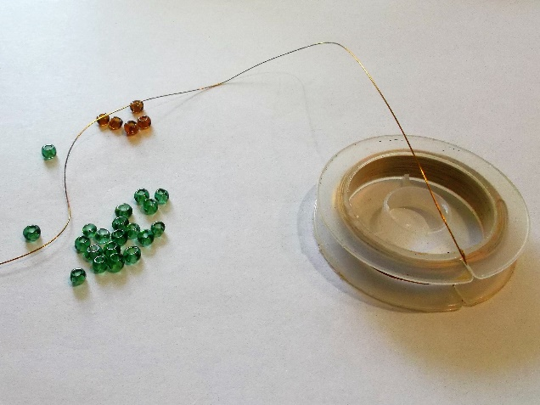
1.Отрезаем проволоку диаметром 3 мм и длинной 1.5 м
2. СХЕМА
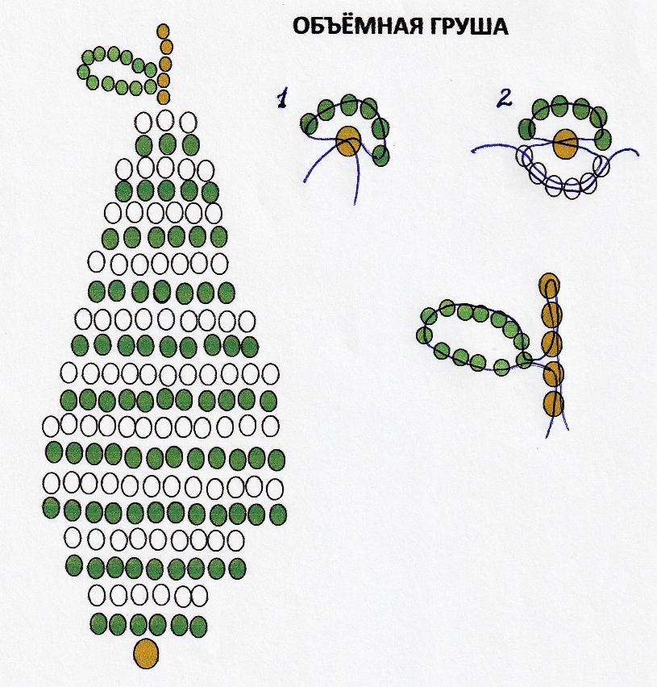
3. Следовать этапам на фото
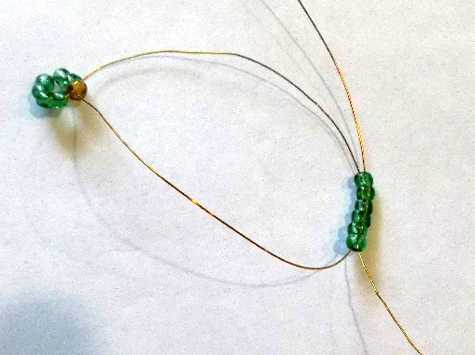
1.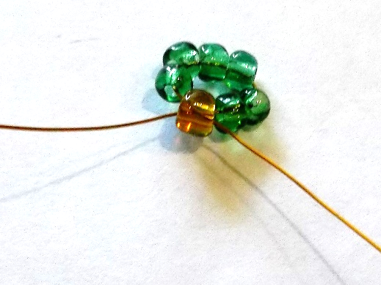 2.

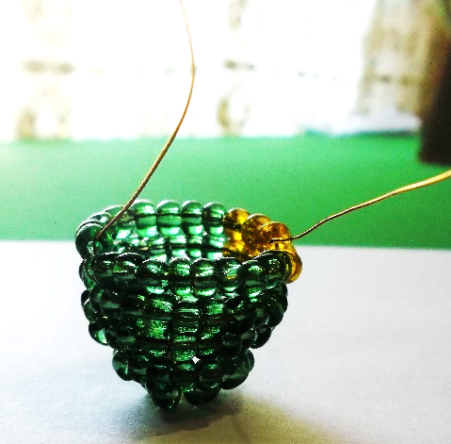
3.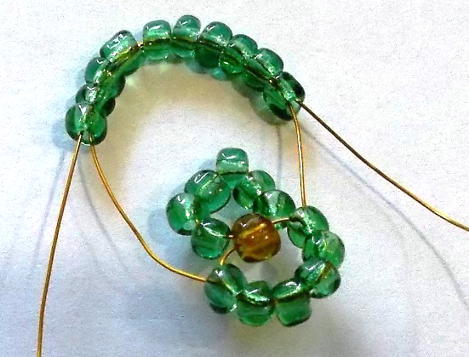 4.
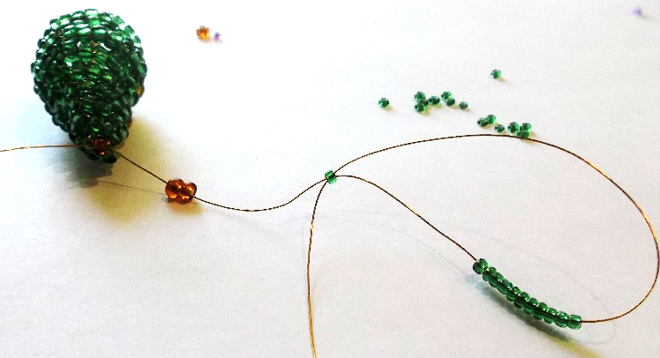
5 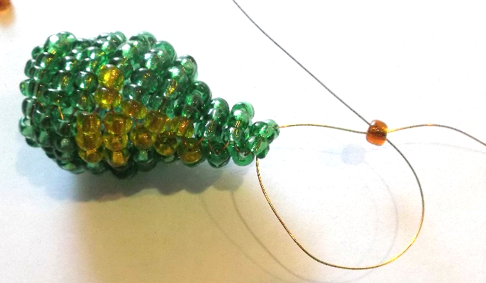 6.
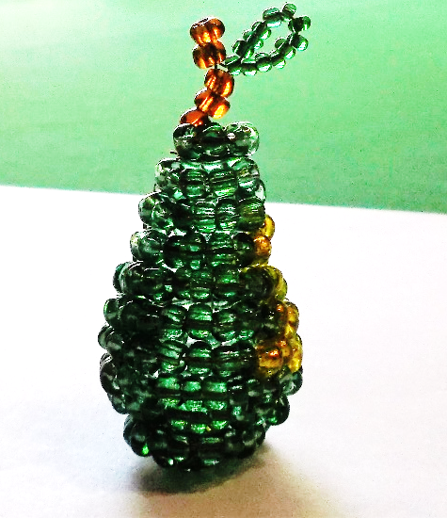
7. 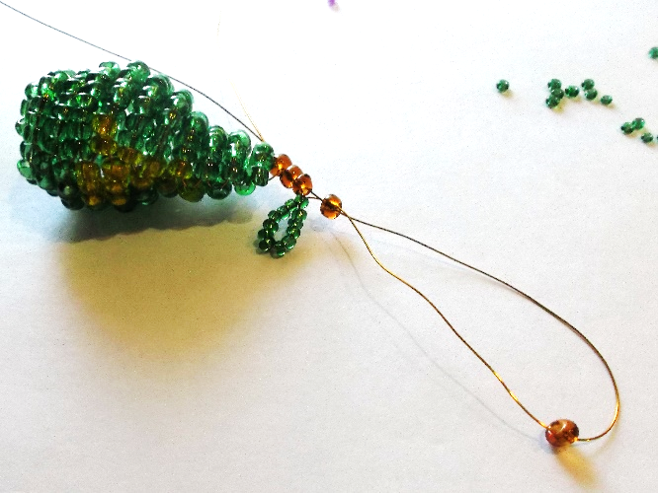 8.

